　 　　　　　濱川ゼミ配属選抜課題レポート

　　　　　　　　　　　　　　　　　　　　　　　　　　　　　　　　7 / 7 (木)

　　　　　　　　T315036 近藤 拓弥

1. プログラムの使用方法

　海戦ゲーム本体フォルダには、ランダム戦略とランダム戦略が海戦ゲームを行うプログラムがある。実行の際はBsgame.exeを開いて、Bsgame.logに記載されたものを参照。確認ができない場合は、同一フォルダ内にあるBsgame.javaのソースコードをコンパイルして実行。

　海戦ゲームrandomVSSelfControlフォルダには、ランダム戦略とプレイヤー自身が海戦ゲームを行うプログラムがある。実行の際はBsgamerandomVSSelfControl.javaのソースコードをコンパイルして実行。

　海戦ゲームrandomVSAIフォルダには、ランダム戦略と人工知能戦略が海戦ゲームを行うプログラムがある。実行の際はBsgamerandomVSAIs.exeを開いて、BsgamerandomVSAI.logに記載されたもの参照。

海戦ゲームAIVSSelfControlフォルダには、人工知能戦略とプレイヤー自身が海戦ゲームを行うプログラムがある。実行の際はBsgameAIVSSelfControl.javaのソースコードをコンパイルして実行。

　海戦ゲームAIVSAIフォルダには、人工知能戦略と人工知能戦略が海戦ゲームを行うプログラムがある。実行の際はBsgameAIVSAI.exeを開いて、BsgameAIVSAI.logに記載されたものを参照。確認ができない場合は、同一フォルダ内にあるBsgameAIVSAI.javaのソースコードをコンパイルして実行。

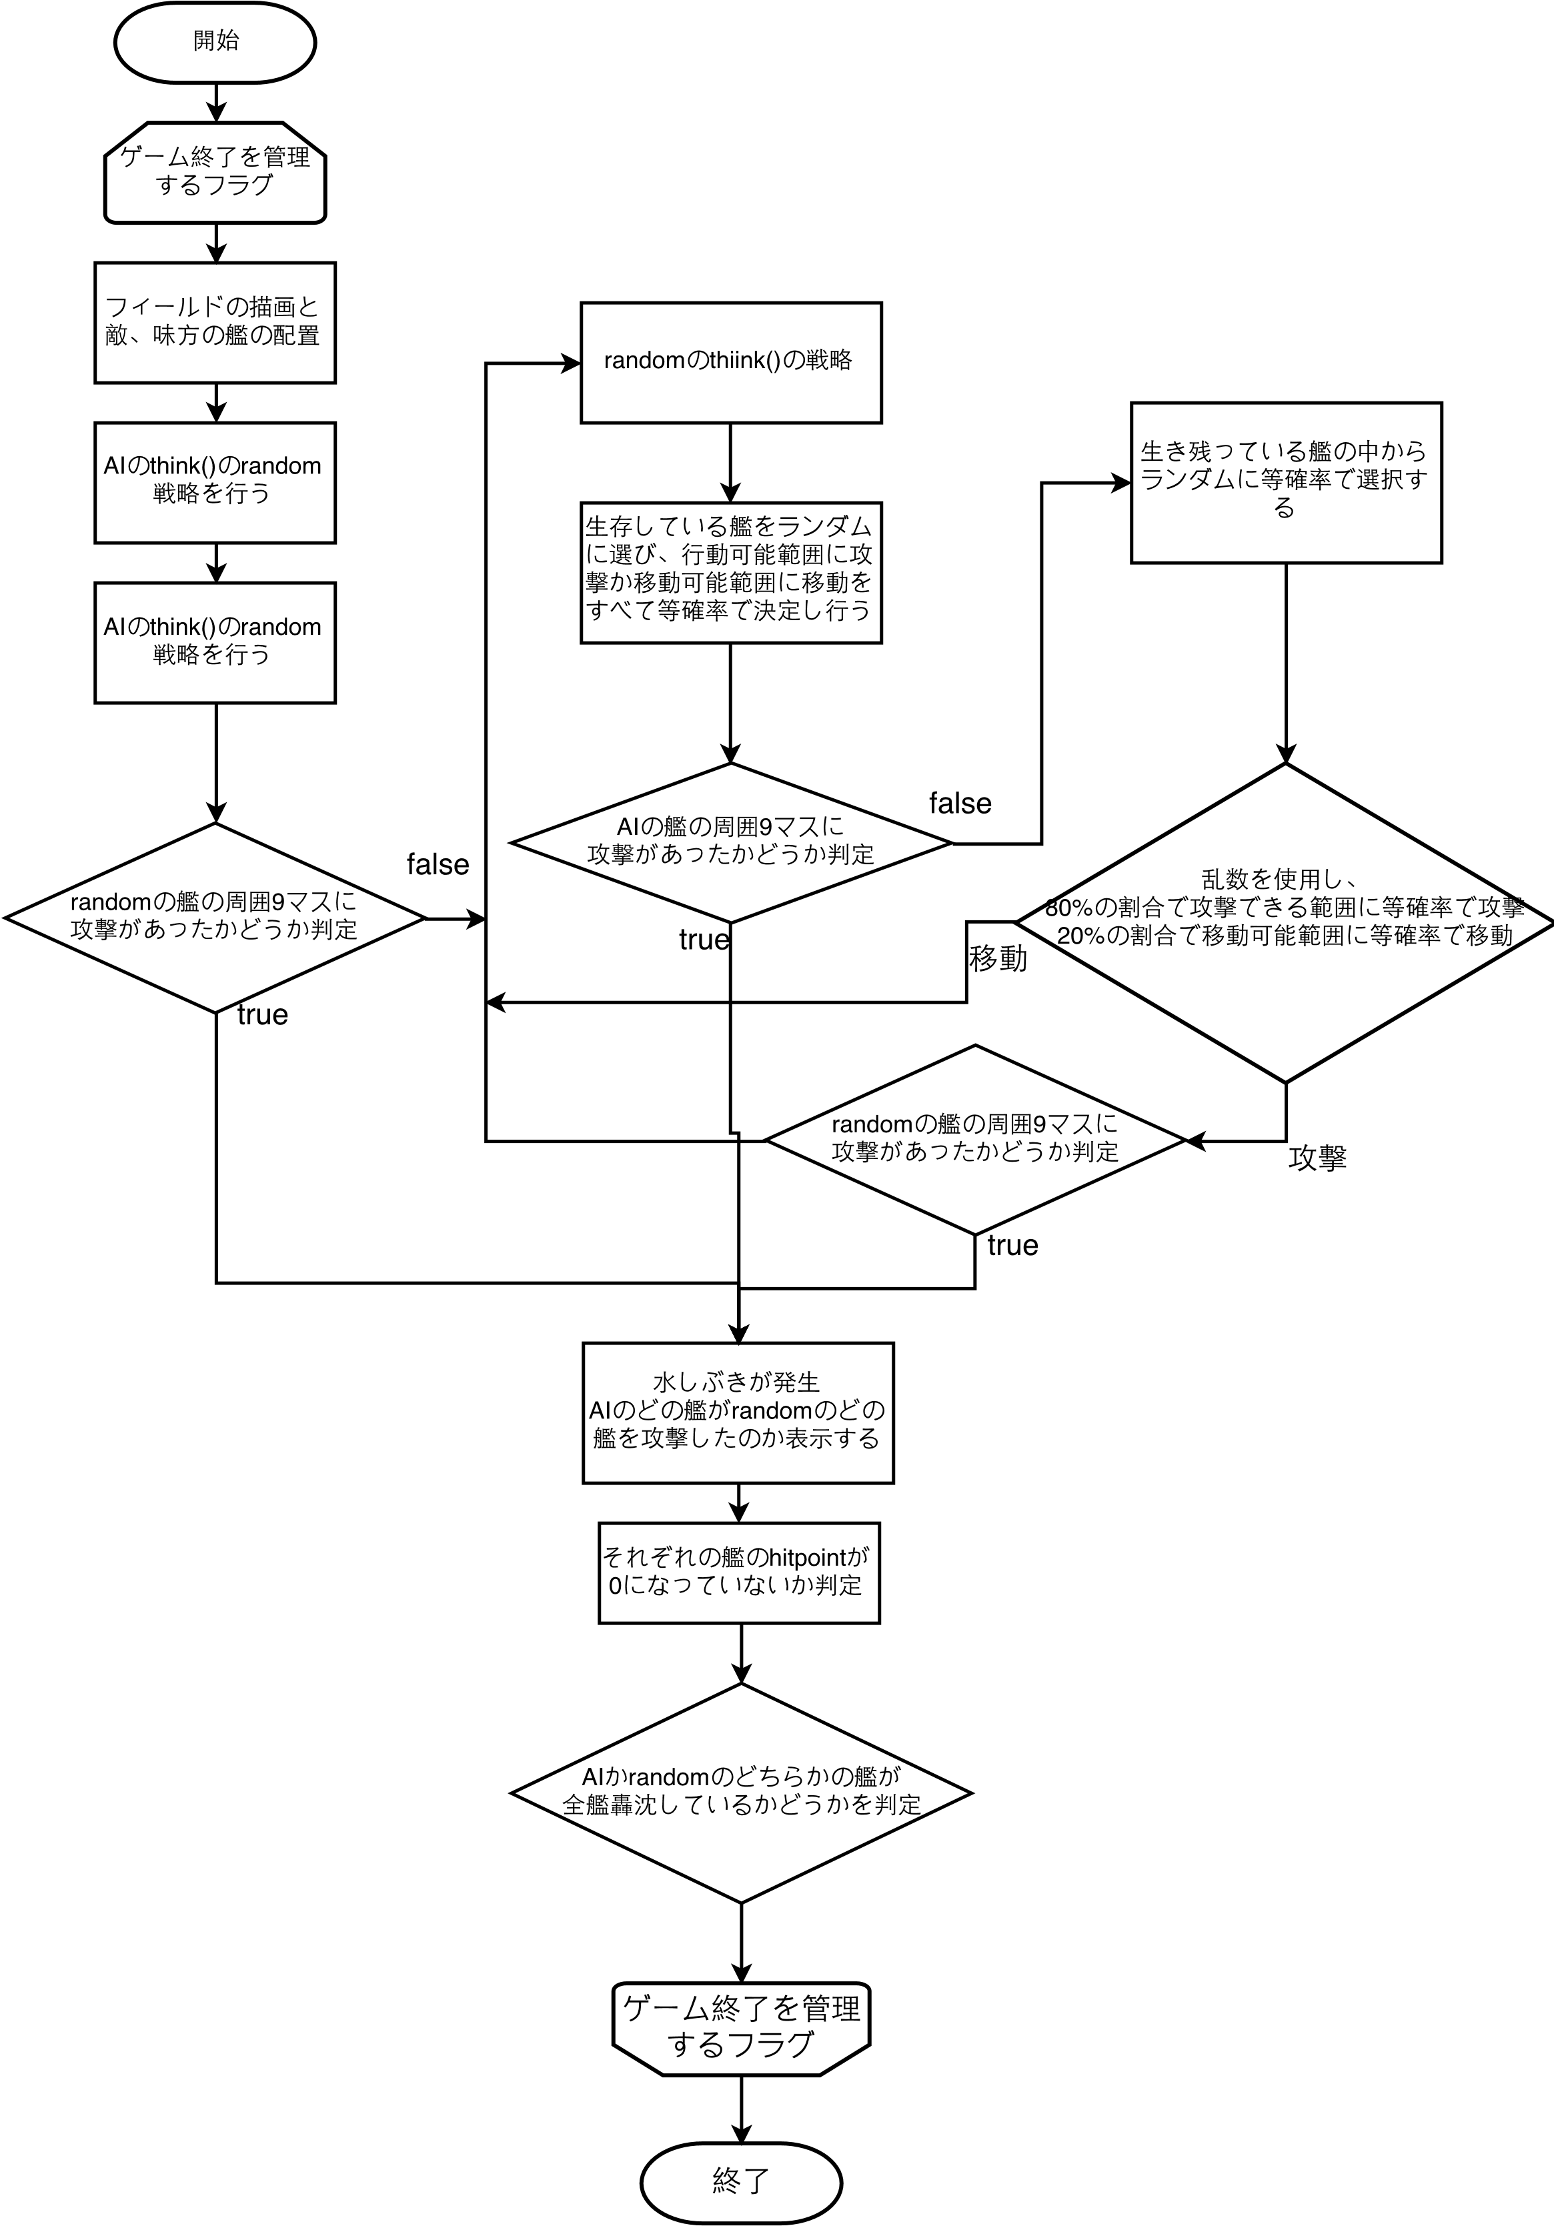2. ランダム戦略と人工知能の海戦ゲームのフローチャート

課題１. 海戦ゲームの分析

1.1 ランダム戦略とランダム戦略の海戦ゲームを10000回実行した結果、平均経過ターン数は143ターンだった。詳細は海戦ゲーム10000回実行フォルダのBsgame10000.logを参照。

|  |  |  |  |  |  |  |  |  |  |  |
| --- | --- | --- | --- | --- | --- | --- | --- | --- | --- | --- |
|  | 1 | 2 | 3 | 4 | 5 | 6 | 7 | 8 | 9 | 10 |
| 先攻勝利 | -28 |  | -36 |  | -104 | -74 | -74 | -148 | -152 | -54 |
| 後攻勝利 |  | 12 |  | 62 |  |  |  |  |  |  |

1.2 ランダム戦略とランダム戦略の海戦ゲームにおいて、先攻と後攻のどちらが有利なのかを検証。ここではBsgame10000.javaを使用し、検証している。先攻が勝利すると-1、後攻が勝利すると+1となるようにし、10000回実行を10セット行った。出てきた値は10000回中に先攻後攻のどちらの勝利数が何回多いのかを示している。

　　　　海戦ゲーム勝利差

結果は10セットを合わせて596回先攻が勝利した回数が多い。10000回を1セットとすると先攻の勝率は80%だった。また、1回の勝率は後攻よりも先攻の方が0.596%大きいという結果になった。

分析結果より、先攻は一番初めに行動できるために攻撃回数が後攻よりも1回多くなる可能性が50％あるためと考えられる。さらに、最大経過ターンは389ターン、最小経過ターンは42ターンだった。

1.3 ランダム戦略とランダム戦略の海戦ゲームにおいて、先攻と後攻は10000回中平均何ターンで勝つのかを検証。ここでは、Bsgame10000.javaを使用し、検証している。10000回中先攻が勝ったゲームの平均ターン数と10000回中後攻が勝ったゲームの平均ターン数を求めるため、10000回実行を10セット行い計算した。

|  |  |  |  |  |  |  |  |  |  |  |
| --- | --- | --- | --- | --- | --- | --- | --- | --- | --- | --- |
|  | 1 | 2 | 3 | 4 | 5 | 6 | 7 | 8 | 9 | 10 |
| 先攻 | 144.9 | 143.9 | 146.3 | 143.7 | 144.4 | 143.6 | 143.6 | 144.0 | 143.7 | 142.9 |
| 後攻 | 144.8 | 144.6 | 146.3 | 144.1 | 146.9 | 144.3 | 144.4 | 144.9 | 143.6 | 145.9 |

海戦ゲーム平均勝利ターン

　　　結果は10セット中7セットが先攻の平均ターン数が少なくなった。これは3.2の分析結果と似ており70%となった。また、少数点以下を繰り上げて計算すると1ターン以上先攻と後攻の勝利ターン数に差があるため、攻撃回数が多くなったためと考えられる。

課題２　人工知能戦略

実装した人工知能戦略

1. 敵の攻撃で水しぶきが起こった場合、同じ座標に攻撃を行う。また、敵の攻撃で水しぶきが起こらなかった場合と敵が移動を行った場合は、80%の確率で周囲9マスにランダムで攻撃し、20%の確率で移動できる範囲にランダムで移動する仕様になっている。

|  |  |  |  |  |
| --- | --- | --- | --- | --- |
|  |  |  |  |  |
|  |  |  |  | 巡 |
|  | 戦 |  |  |  |
|  |  |  |  |  |
|  |  |  |  |  |

|  |  |  |  |  |  |  |  |  |  |  |
| --- | --- | --- | --- | --- | --- | --- | --- | --- | --- | --- |
|  |  |  |  |  |  |  |  |  |  |  |
|  |  |  |  | 巡 |  |  |  |  |  | 巡 |
|  | 戦 |  |  |  |  |  | 戦 |  |  |  |
|  |  |  |  |  |  |  |  |  |  |  |
|  |  |  |  |  |  |  |  |  |  |  |

　　　図１ 　　図２

図１のオレンジのマスに攻撃があれば、その攻撃地点を攻撃する。

また、図１の青のマスに攻撃があれば、まず戦艦と巡洋艦のどちらかを50%ずつの等確率で選択し、選んだ艦、例えば戦艦が選ばれたとすると、80%の確率で図２左のオレンジの範囲で、戦艦のいる座標を含む周囲9マスに等確率で攻撃し、20%の確率で図２右の緑の範囲に等確率で移動を行う。

1 ランダム戦略と人工知能戦略の海戦ゲームにおいて、ランダム戦略に人工知能戦略が勝つ勝率と平均経過ターンを調べた。ランダム戦略をrandom、人工知能戦略をAIとする。以下のグラフは100回戦闘を行った際の勝者と勝利ターンをグラフにしたものである。グラフより、平均経過ターンは88.6ターンであった。

　　　検証数100の時点では勝率はAIが87%だった。理由としては、水しぶきを考慮することで戦闘を有利に運ぶことができたからだ。また、経過ターンが100ターンを超えているものは、randomの行動で攻撃が多く移動していない場合や、移動が多く攻撃を行わなかったためであった。13回randomがAIに勝利したが、その平均勝利ターンは106.9ターンだった。randomがAIに勝利したのは、randomの艦が自身のいる座標に攻撃する回数が少なく、かつAIの艦を攻撃する回数が小さいターン数の間に続いた結果であった。

考察

　水しぶきが起こらなかった場合に90%の確率で攻撃し、10%の確率で移動を行うAIの勝率は検証数100回の場合93%になった。攻撃を80%の確率でするAIよりも勝率が6%上がった。平均勝利ターンは89.5ターンだった。勝率をあげたAIにするならば、攻撃の確率をあげるとよいことがこの結果から推測される。